**DOSSIER DE SELECTION**

**FEDER – AXE 8**

**PROJET DE DEVELOPPEMENT URBAIN INTEGRE**

**MOULINS COMMUNAUTE**

**Intitulé du projet :** Cliquez ici pour entrer du texte.

**MAITRE D’OUVRAGE**

Nom : Cliquez ici pour entrer du texte.

Adresse : Cliquez ici pour entrer du texte.

Référent : Cliquez ici pour entrer du texte.

Téléphone : Cliquez ici pour entrer du texte.

**Descriptif du maitre d’ouvrage (statut, activités, etc.) :** Cliquez ici pour entrer du texte.

**PROJET**

**Descriptif synthétique du projet :** Cliquez ici pour entrer du texte.

**Priorité d’investissement (Pi) de l’axe 8 concernée :**

Pi 6e : **amélioration de l’environnement urbain**, revitalisation urbaine, réhabilitation et dépollution des friches industrielles, réduction de la pollution atmosphérique et sonore ;

Pi 4e : stratégies de développement à faibles émissions de carbone pour tous les territoires, en particulier les zones urbaines, y compris la promotion d’une **mobilité urbaine durable** et de mesure d’adaptation aux changements climatiques destinés à l’atténuer.

**Lien avec les orientations stratégiques du PDUI :** Cliquez ici pour entrer du texte.

**Localisation du projet :** Cliquez ici pour entrer du texte.

**Date de démarrage de l’opération** (date de 1ère dépense engagée relative à l’opération - 1er bon de commande, date de signature d’un contrat de travail, etc. - ou date de l’accusé réception du 1er cofinanceur) : Cliquez ici pour entrer une date.

**Date prévisionnelle de fin d’opération (paiement de la dernière facture)** : Cliquez ici pour entrer une date.

**PLAN DE FINANCEMENT PREVISIONNEL**

|  |  |  |  |  |  |
| --- | --- | --- | --- | --- | --- |
| Dépenses | Montant HT € | Montant TTC € | Recettes | Montant € | % |
| Cliquez ici pour entrer du texte. | Cliquez ici pour entrer du texte. | Cliquez ici pour entrer du texte. | Autofinancement | Cliquez ici pour entrer du texte. | 20 % |
| Cliquez ici pour entrer du texte. | Cliquez ici pour entrer du texte. | Cliquez ici pour entrer du texte. | FEDER | Cliquez ici pour entrer du texte. | Cliquez ici pour entrer du texte. |
| Cliquez ici pour entrer du texte. | Cliquez ici pour entrer du texte. | Cliquez ici pour entrer du texte. | Etat | Cliquez ici pour entrer du texte. | Cliquez ici pour entrer du texte. |
| Cliquez ici pour entrer du texte. | Cliquez ici pour entrer du texte. | Cliquez ici pour entrer du texte. | Région | Cliquez ici pour entrer du texte. | Cliquez ici pour entrer du texte. |
| Cliquez ici pour entrer du texte. | Cliquez ici pour entrer du texte. | Cliquez ici pour entrer du texte. | Département | Cliquez ici pour entrer du texte. | Cliquez ici pour entrer du texte. |
| Cliquez ici pour entrer du texte. | Cliquez ici pour entrer du texte. | Cliquez ici pour entrer du texte. | Commune(s) (préciser) | Cliquez ici pour entrer du texte. | Cliquez ici pour entrer du texte. |
| Cliquez ici pour entrer du texte. | Cliquez ici pour entrer du texte. | Cliquez ici pour entrer du texte. | Autre(s) cofinanceur(s) (préciser) | Cliquez ici pour entrer du texte. | Cliquez ici pour entrer du texte. |
|  |  |  | Total | Cliquez ici pour entrer du texte. | 100 % |

**CRITERES DE SELECTION**

**Critère de sélection du PDUI de Moulins Communauté :** en quoi votre projet répond aux critères de sélection ci-dessous ?

**L’opération doit répondre à au moins trois des critères suivants :**

**Critère n°1 :**

Contribution à la réalisation de l’axe I du PDUI : « Faire de la rivière Allier un levier de développement autour d’un centre urbain fort » ;

Contribution à la réalisation de l’axe II du PDUI : « Améliorer le cadre de vie en développant les mobilités douces afin de créer les conditions d’une attractivité nouvelle du territoire ».

Expliquez : Cliquez ici pour entrer du texte.

**Critère n°2 :**

Contribution à l’atteinte des indicateurs définis dans le PDUI pour la Pi 4e ;

Contribution à l’atteinte des indicateurs définis dans le PDUI pour la Pi 6e.

Expliquez : Cliquez ici pour entrer du texte.

**Critère n°3 :**

L’opération concerne la zone d’intervention prioritaire du cœur d’agglomération, telle qu’identifiée dans le PDUI ;

L’opération concerne la zone d’intervention prioritaire du pôle urbain, telle qu’identifiée dans le PDUI ;

L’opération concerne la zone d’intervention prioritaire du LOGIPARC 03, telle qu’identifiée dans le PDUI.

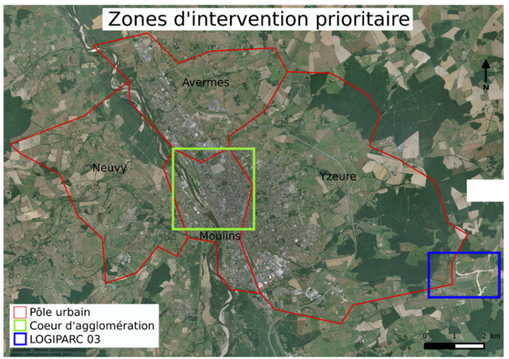

**L’opération doit répondre à au moins deux des critères suivants :**

Plus-value et effet levier pour le territoire (caractère innovant, impact sur le territoire, etc.)

Pérennité du projet

Approche multi-partenariale

Expliquez : Cliquez ici pour entrer du texte.

*L’importance de la subvention FEDER demandée sera également étudiée au regard de l’enveloppe globale, afin d’éviter une consommation trop rapide ou trop lente de ces financements, sur la période de programmation.*

**Les principes horizontaux de l’Union Européenne**sont l’égalité femmes/hommes, l’égalité des chances et non-discrimination, le développement durable (lutte contre les changements climatiques -énergies et mobilité - ; cohésion et ouverture des territoires ; développement de l’emploi durable ; préservation et amélioration de la santé des auvergnats ; préservation du patrimoine naturel - biodiversité et paysages - ; préservation et valorisation de la ressource en eau).

Si vous estimez que votre projet répond à certains d’entre eux, expliquer pourquoi : Cliquez ici pour entrer du texte.

**PIECES JUSITIFICATIVES DEMANDEES**

* Dossier de Sélection complété et signé
* Toute(s) pièce(s) que vous jugerez utile(s) pour la compréhension du projet (5 pages maximum) : photos, plans, descriptif technique, etc.

|  |  |
| --- | --- |
| Fait à Cliquez ici pour entrer du texte.  Le Cliquez ici pour entrer une date. | Cachet et signature du porteur de projet |